

Consultar Imóvel - Aba Dados Adicionais
Esta aba faz parte da funcionalidade Consultar Imóvel.

Observação
Informamos que os dados exibidos nas telas a seguir são fictícios, e não retratam informações de clientes.
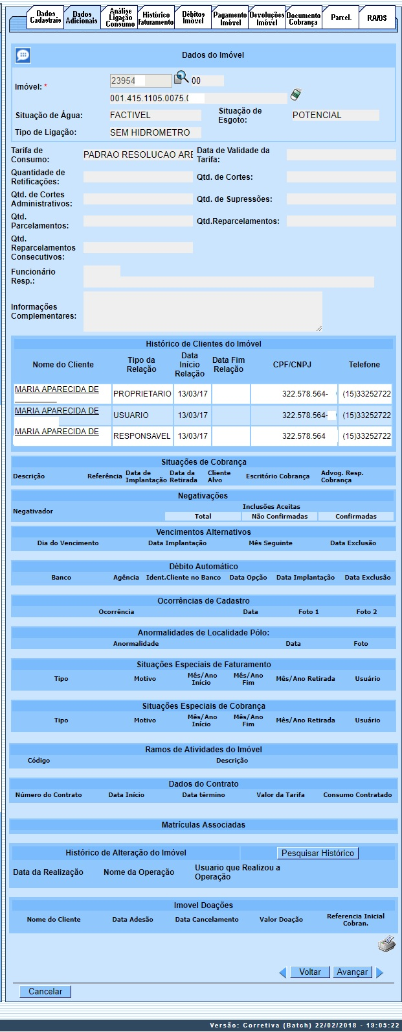
Quando existirem, os dados adicionais a respeito do imóvel serão exibidos, tais como:
- Quantitativos;
- Situações de Cobrança;
- Negativação;
- Vencimentos Alternativos;
- Débito Automático;
- Ocorrências;
- Anormalidades;
- Fotos Cadastradas;
- Situações Especiais de Cobrança;
- Ramos de Atividades do Imóvel;
- Dados do Contrato;
- Matrículas Associadas.
Atenção: o quadro Situação da Cobrança da Coleta de Lixo é visualizado para a SAAE de Juazeiro - BA, uma vez que a Companhia de Abastecimento de Água e Saneamento se tornou responsável também pela coleta de lixo de sua cidade. Neste quadro, é possível visualizar os dados referentes ao débito que será cobrado em conta de água mensal referente à Taxa de Coleta de Lixo (TCL). Esses dados são: Percentual de Cobrança; Observação (caso haja) e o Valor da Cobrança Anual, que corresponde ao ano corrente. Esse quadro é exibido quando o parâmetro do sistema indicar que haverá cobrança de TCL para o imóvel em questão.
O botão que se encontra na mesma linha do subtítulo Dados do Imóvel, apresenta um Hint que exibe: a Inscrição do Imóvel; o Cliente Usuário; o Número do Hidrômetro; e o Endereço do Imóvel.
Caso o imóvel esteja na Situação de Cortado, o sistema apresenta um Hint que exibe: o Tipo do Corte, o Motivo do Corte; Data do Corte; e o Número do Selo do Corte.
Foram implementadas na funcionalidade de Consultar Imóvel, especificamente na aba de Dados adicionais, as situações de cobrança para cada cliente associado ao imóvel, bem como as referências das contas pelas quais o cliente foi negativado em decorrência do débito não pago.
Nesta aba, são disponibilizados as informações sobre o contrato de demanda, e outros imóveis que estejam associados ao mesmo contrato de demanda.
Em todas as abas são apresentadas as seguintes informações:
- Matrícula do Imóvel;
- Inscrição composta do imóvel:
  - Localidade;
  - Setor Comercial;
  - Quadra;
  - Lote;
- Descrição da Situação da Ligação de Água;
- Descrição da Situação da Ligação de Esgoto.
Cada aba conterá as informações relacionadas a um determinado assunto específico:
- Dados cadastrais
- Dados adicionais
- Análise Ligação Consumo
- Histórico do faturamento
- Débitos do imóvel
- Pagamento Imóvel
- Devoluções Imóvel
- Documento Cobrança
- Parcelamentos efetuados
- Registros de Atendimentos (RA/OS)
Clique no link de uma aba, para ver o detalhamento das informações disponíveis em cada uma.
A Aba Dados adicionais foi ajustada para apresentar o Histórico de Alteração dos Dados do Imóvel. A consulta é similar ao da opção Consultar Operação, onde, primeiro, serão apresentadas as operações registradas no log de transação, classificadas em ordem decrescente em relação à data/hora de atualização. São apresentados os atributos Data da Realização, Nome da Operação e Usuário que Realizou a Operação. Se o usuário quiser visualizar detalhes sobre determinada operação, deverá clicar sobre o atributo na coluna Nome da Operação (Aba Dados adicionais).
Por questões de desempenho, na pesquisa aos dados do imóvel não serão exibidos os dados referentes ao histórico de alteração. Caso o usuário queira ter acesso a essas informações, clique no botão .
A funcionalidade foi ajustada na opção Consultar Imóvel, aba Dados adicionais, para apresentar as fotos incluídas quando da exclusão do imóvel do benefício da Tarifa Social. As fotos serão disponibilizadas no grupo de informações Fotos Cadastradas no Imóvel.
Na aba de Dados adicionais foi incluída a tabela contendo o histórico de todas as vinculações de clientes com o imóvel, classificados de acordo com os períodos de início e fim dos vínculos, do mais atual para o mais antigo, incluindo as informações dos clientes, referentes às Situações de Cobrança e Negativações, o código do cliente e o link sobre cada um, o qual, quando ativado, apresentará uma tela popup com os dados detalhados do cliente.
Ao clicar no link do campo Número Contrato, no quadro Dados do Contrato, o sistema exibe os imóveis que estão vinculados ao Contrato de Demanda, conforme tela a seguir:
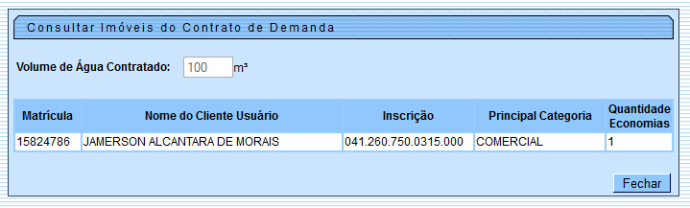
Caso o imóvel esteja com a situação de cobrança identificada como Cobrança por Resultado, será disponibilizado o link na Data de Implantação; ao clicar no campo, o sistema exibe o popup com a relação das contas enviadas para empresa de cobrança com as informações de valores originais e situação atual, totalizando os valores, conforme tela abaixo:
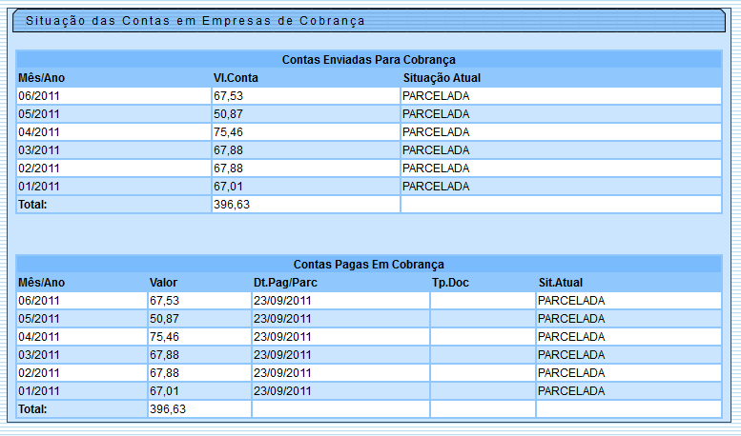
Ao clicar no link Cliente Alvo, o sistema exibe a tela de consulta aos dados do cliente:
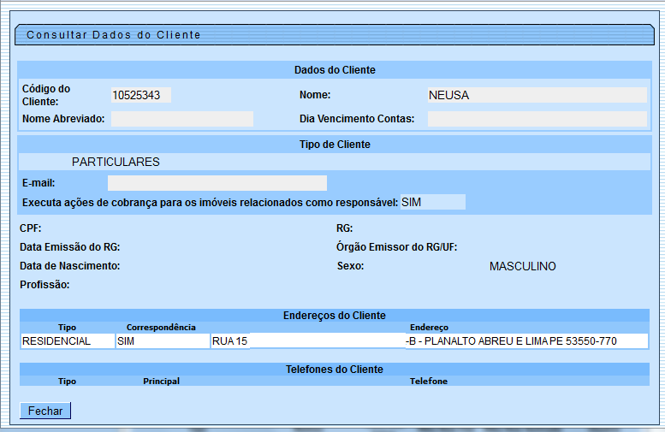
Ao clicar no link do campo Nome da Operação, no quadro Histórico de Alteração do Imóvel, o sistema exibe o popup abaixo:
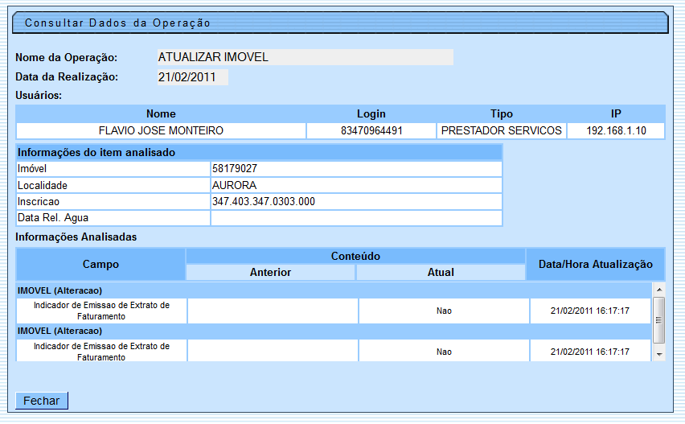
Na aba Documento Cobrança, ao clicar no documento de cobrança (DOC), será exibido no popup o valor dos acréscimos decorrente do débito. Também será exibida a diferença entre o valor dos descontos e o valor dos acréscimos, chamado de Valor Efetivo.
Para imprimir os dados da Aba Dados adicionais, clique no botão e será exibido o relatório:
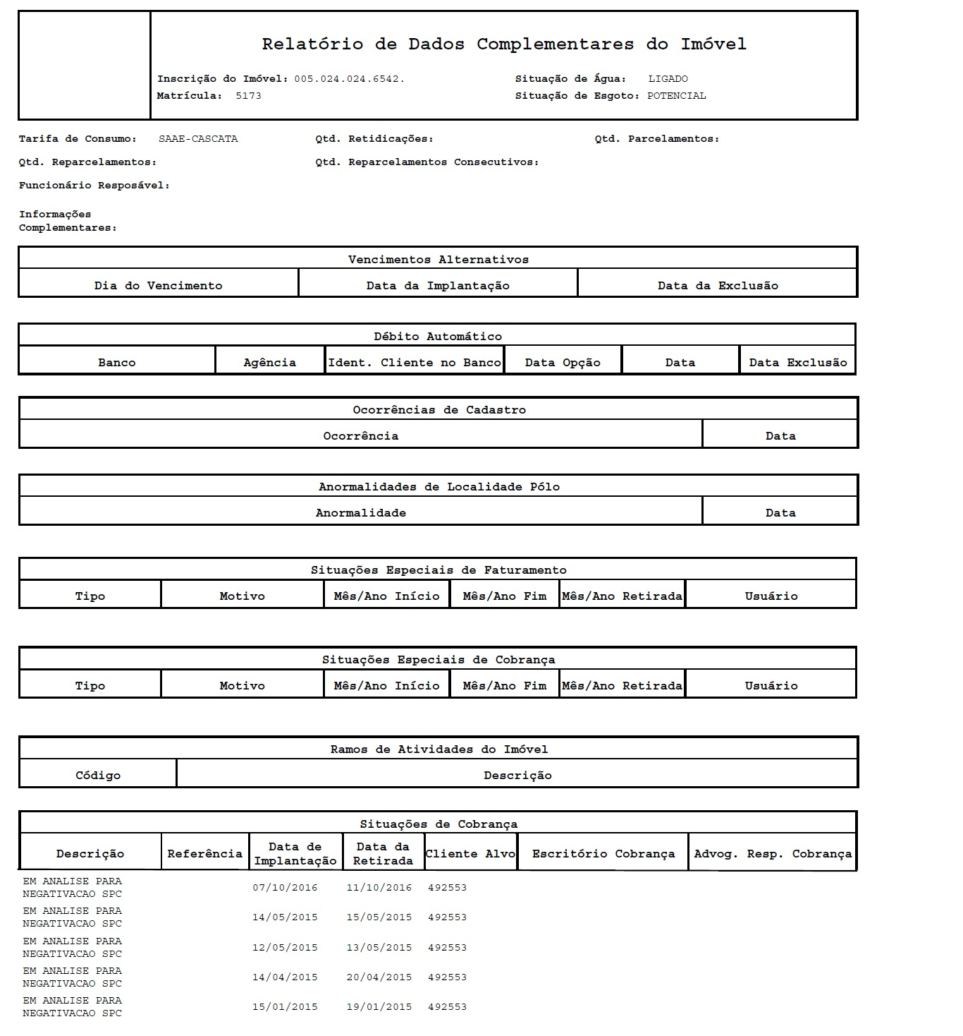

Funcionalidade dos Botões
Botão | Descrição da Funcionalidade
 | Ao clicar neste botão, o sistema permite consultar os dados do imóvel.
 | Ao clicar neste botão, o sistema apaga dados do imóvel na tela.
 | Ao clicar neste botão, o sistema retorna à aba anterior na tela.
 | Ao clicar neste botão, o sistema avança para aba seguinte na tela.
 | Ao clicar neste botão, o sistema imprime os dados da Aba Dados Adicionais.
 | Ao clicar neste botão, o sistema cancela a operação e retorna ao menu principal do sistema.
 | Ao clicar neste botão, o sistema fecha a tela Consultar Dados do Cliente.
Ao clicar neste botão, o sistema o Hint na linha de Dados do Imóvel exibe dados do imóvel.
O hint ao lado da Situação de Água somente será exibido quando o imóvel estiver na situação de cortado, contendo os dados do corte.
 | Ao clicar neste botão, o sistema pesquisa e exibe os dados do histórico de alterações cadastrais do imóvel.

Referências
Pesquisar Imóvel
Consultar Imóvel
Manter Imóvel
Atualização Cadastral Via Dispositivo Móvel
Atualização Cadastral
Inserir Cliente

Termos Principais
Imóvel
Anormalidade de Consumo
Clique aqui para retornar ao Menu Principal do GSAN

